CF69
Honda NC750S
2016-

Kit pro levou stranu |  |  |  |  | Kit pro pravou stranu
Poz. | Popis | Kat.číslo | Počet |  |  | Poz. | Popis | Kat.číslo | Počet
1 | padací rám |  | 1 |  |  | 1 | padací rám |  | 1
2 | silentblok | X34 | 1 |  |  | 2 | silentblok | X34 | 1
3 | matice M8 | 813 | 1 |  |  | 3 | matice M8 | 813 | 1
4 | 3M páska |  | 1 |  |  | 4 | 3M páska |  | 1
5 | samolepka RDmoto |  | 1 |  |  | 5 | samolepka RDmoto |  | 1

Montáž :

- demontujte spodní plast pod motorem
- do padacích rámů si namontujte silentbloky (poz.2) s matkami (poz.3)
- padací rámy pro pravou a levou stranu namontujte pod originál šrouby (dle fotografií), šrouby ale nedotahujte

Pravá strana:
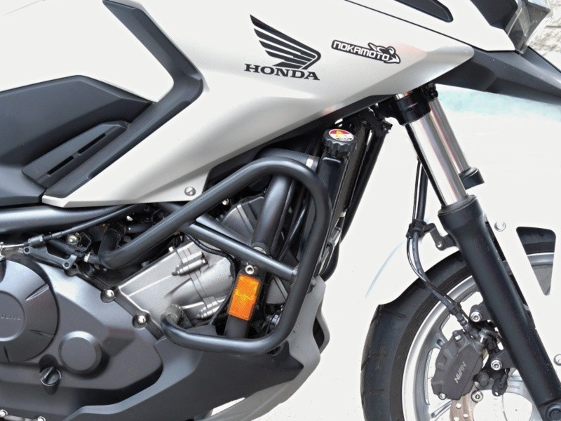
Levá strana:
